คู่มือการใช้งานโปรแกรม
ระบบงานสารบรรณ
RSLB2007
(สำหรับผู้ใช้งาน)



2

- คลิ๊กแบนเนอร์ 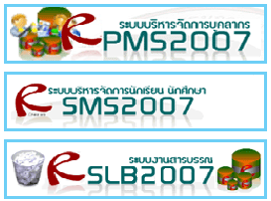
- กรอก User , Pass ของท่าน และคลิ๊ก Login ตามภาพ
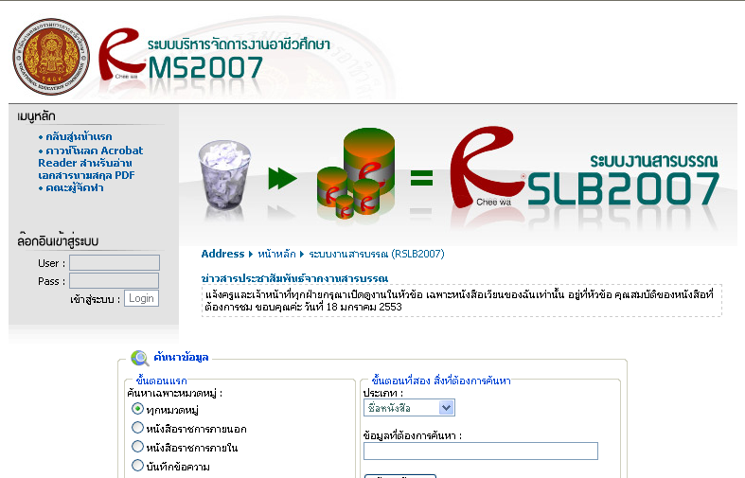

- จะพบกับรายการหนังสือที่งานสารบรรณส่งให้ซึ่งเรา สามารถดูได้ดังนี้
  - ดูรายการหนังสือที่ส่งถึงเราเท่านั้น
  - ดูรายการหนังสือกองกลางซึ่งทุกคนสามารถเปิดอ่านได้หมด
  - จะปรากฎรายการหนังสือที่ต้องการด้านล่างดังภาพ
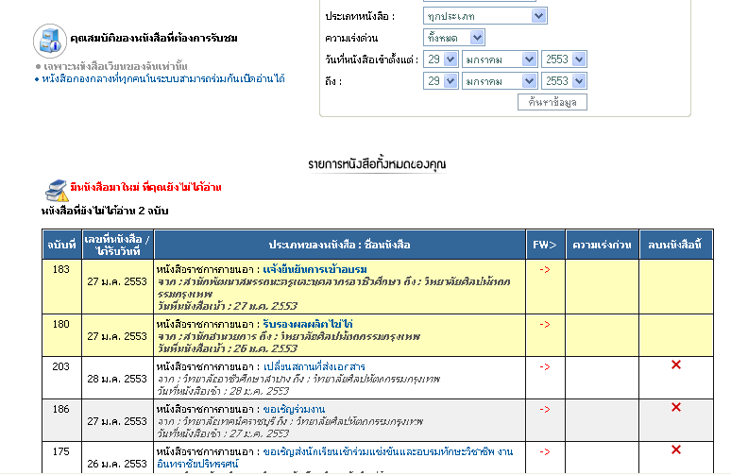
คลิ๊ก 3.1
คลิ๊ก 3.2

3

- เราสามารถเข้าสู่ระบบบริหารจัดการบุคลากร ได้โดยผ่านระบบงานสารบรรณนี้ โดยคลี๊กที่เครื่องมือดังภาพ
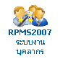
- คลิ๊กเครื่องมือออกจากระบบเมื่อต้องการออกจากระบบ ดังภาพ
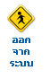

หมายเหตุ เมนูแต่ละท่านอาจไม่เหมือนกันขึ้นอยู่กับตำแหน่งหน้าที่ที่ท่านได้รับมอบหมายจากทางวิทยาลัยฯ

